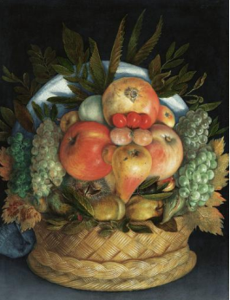 | Art plastique CORRECTION mai 2020 p 3 /3  Giuseppe Arcimboldo (vers 1525-1593) | 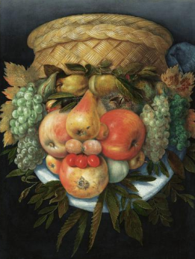

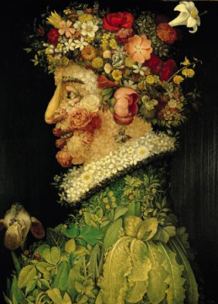 | Numéro | Place en montrant au bon endroit sur les tableaux avec une flèche les numéros correspondant à chaque phrase :  . Le froid humide fait pousser les champignons, même dans la bouche de ce portrait de l’hiver.  . Son beau collier finement dessiné est accompagné d’un vêtement de feuilles vertes, celles qui apparaissent au printemps.  . Des épis de blé dépassent de son col, c’est l’été le moment de la moisson.  . Les fleurs qui forment la coiffure du jeune homme nous indiquent qu’il s’agit d’une représentation du printemps, le moment où apparaissent les fleurs.  . Il n’y a plus de feuilles sur les branches, c’est le portrait de l’hiver.  . Son visage est fait de fruits, ceux que l’on récolte l’été : c’est son portrait.  Voici 4 affirmations concernant la manière de peindre d’Arcimboldo, coche les cases des réponses justes en lisant les phrases et en regardant les tableaux et le texte des pages 1 et 2.  Il a peint avec beaucoup de détails qui semblent vrais (détails, fruits, costume).  Ses tableaux sont aussi précis que des photos car il dessine et peint très bien les  gens, avec de belles couleurs.  Ses portraits sont sans ressemblance avec ce que l’on peut voir en vrai : les  personnages représentent les saisons.  Il a peint les seigneurs de la cour.  A ton tour de réaliser ton portrait à la façon de Giuseppe Arcimboldo, tu peux utiliser tous les outils et méthodes que tu veux. A toi de trouver !
